Regionalwallfahrt nach Maria Trost zu Fernitz
Dienstag, 13. Oktober 2020
Gebet um geistliche Berufungen
Neupriester Markus Schöck

Fotos: Karl Friessnegg, Kalsdorf

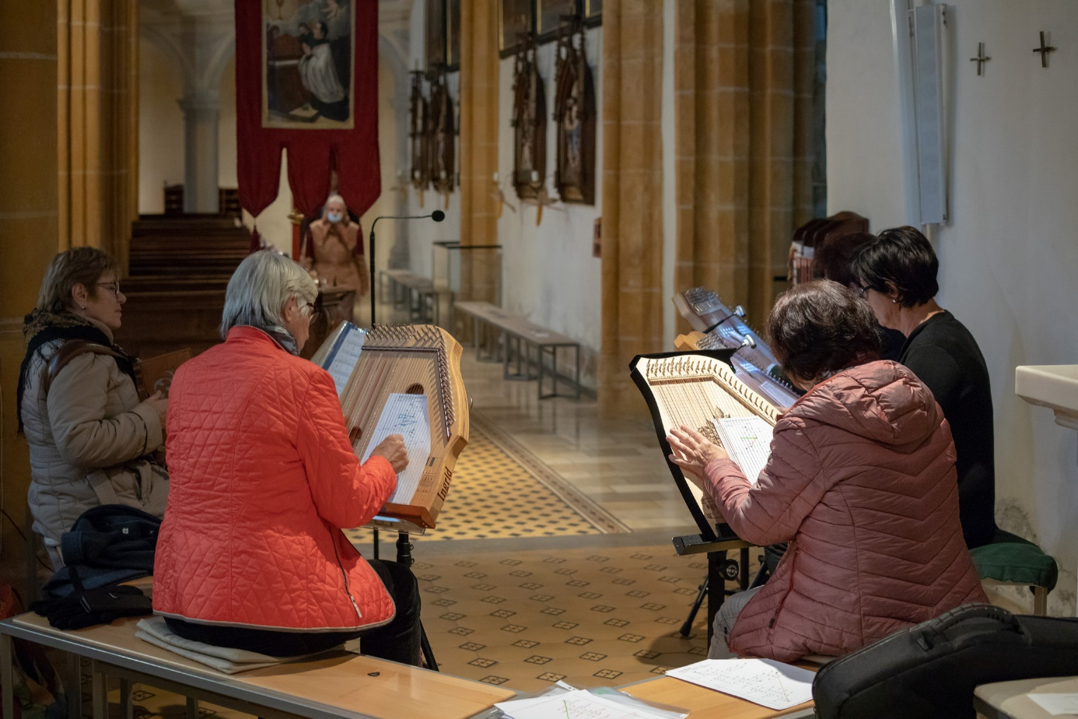
IMG_6039-1.jpg (kfb Akkordzitherrunde)

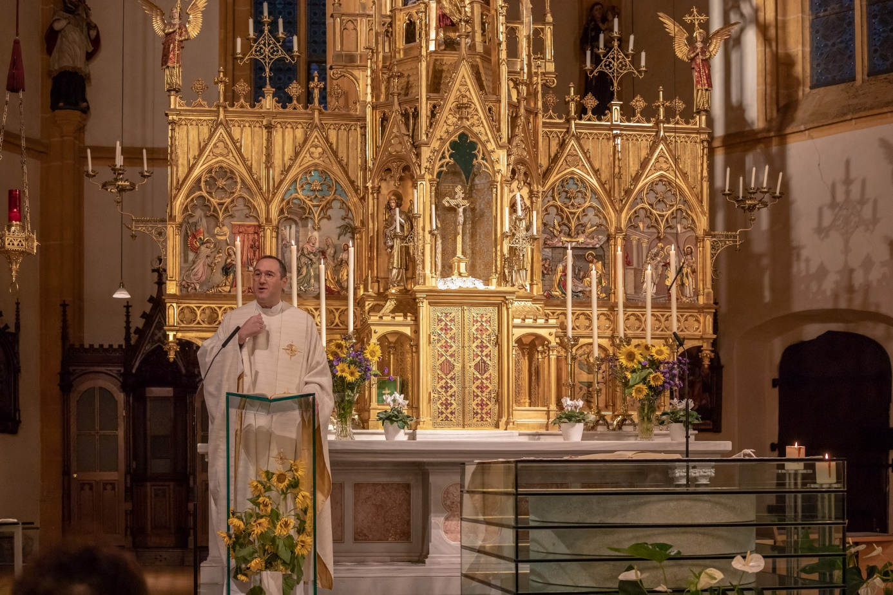
IMG_6097-1.jpg (Neupriester Ing. Mag. Markus Schöck)

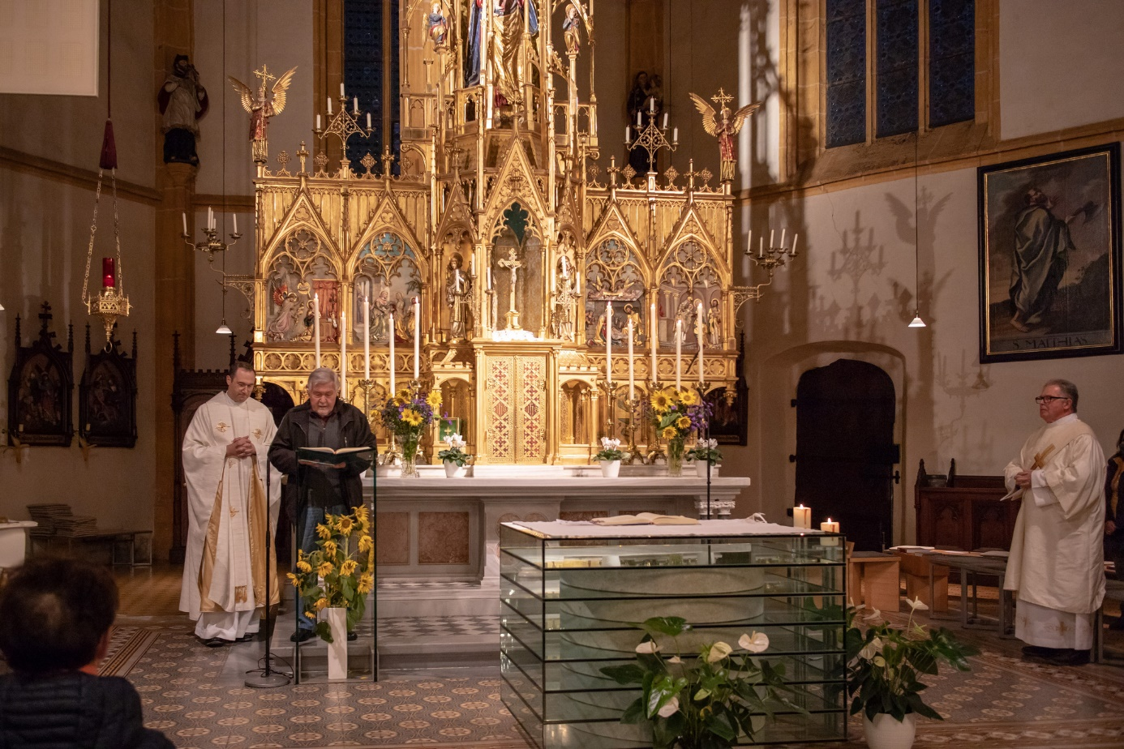
IMG_6103-1.jpg (Fürbitten, von links Markus Schöck, Gerhard Schloffer. Diakon Johann Hofer)

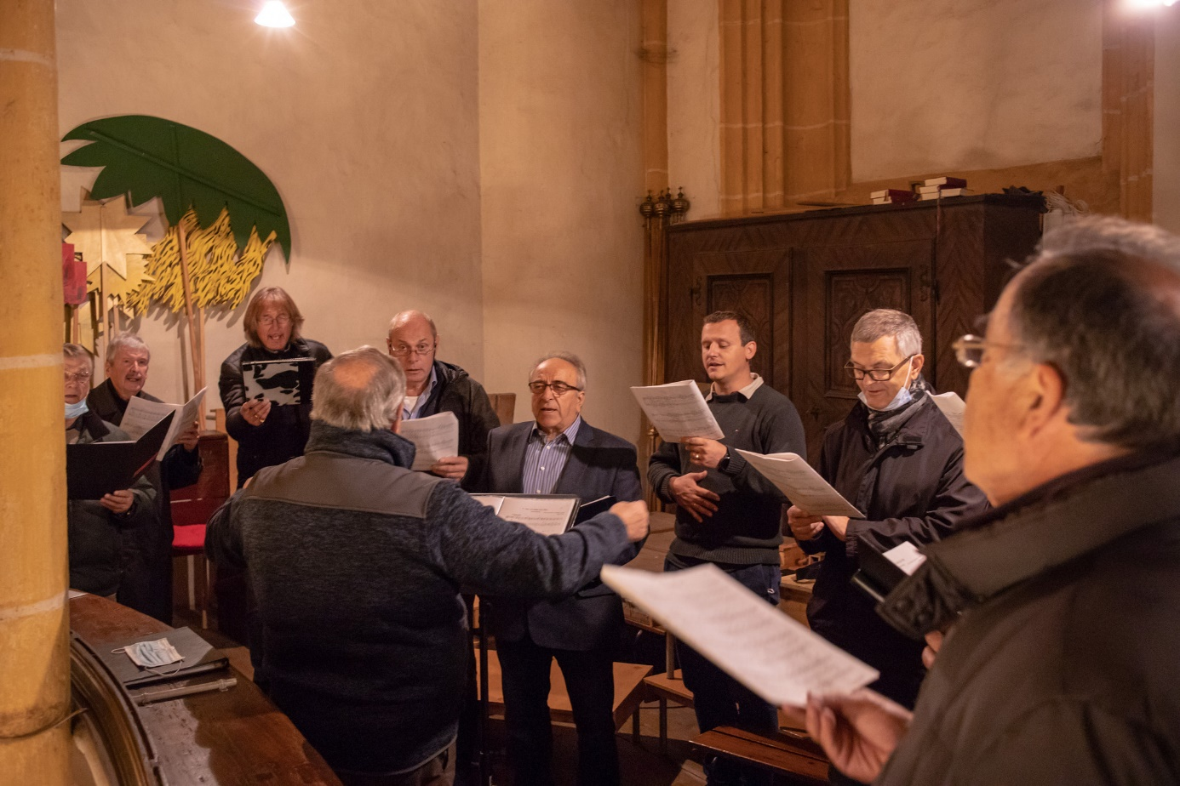
IMG_6109-1.jpg (Männergesangsverein Liebenau)

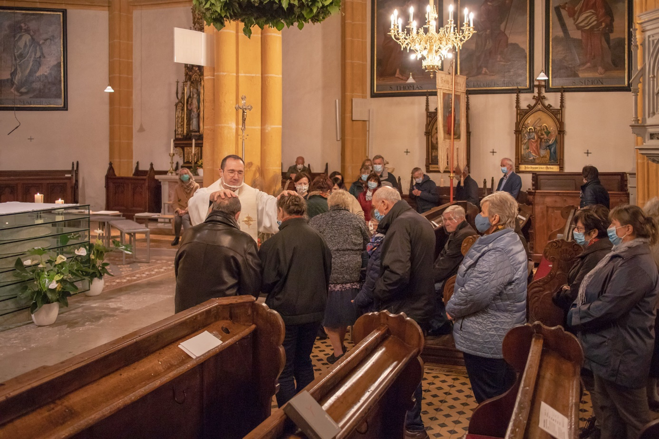
IMG_6130-1.jpg (Spendung des Primizsegens durch Markus Schöck)

